**PONTIFÍCIA UNIVERSIDADE CATÓLICA DE MINAS GERAIS**

**PUC Minas Virtual**

**Pós-graduação *Lato Sensu* em Arquitetura de *Software* Distribuído**

Projeto Integrado

Relatório Técnico

Aisoftware Tracker

Sistema de controle de frotas

Igor Araújo

Belo Horizonte, Brasil

Agosto, 2022

# Projeto Integrado – Arquitetura de Software Distribuído

**Sumário**

Projeto Integrado – Arquitetura de Software Distribuído 2

1. Introdução 3

2. Cronograma do Trabalho 4

3. Especificação Arquitetural da solução 5

3.1 Restrições Arquiteturais 5

3.2 Requisitos Funcionais 6

3.3 Requisitos Não Funcionais 7

3.4 Mecanismos Arquiteturais 8

4. Modelagem Arquitetural 9

4.1 Diagrama de Contexto 9

4.2 Diagrama de Container 10

4.3 Diagrama de Componentes 11

4.4 UML do Banco de Dados 13

5. POC (Prova de Conceito) 14

5.1 Wireframe 14

5.2 Código da aplicação 14

Etapa 3 - Pendente 16

Referências 16

## Introdução

Locomover-se e transportar cargas sempre foi uma necessidade humana, seja por terra, água ou ar. Na ultima década, principalmente no Brasil a frota de veículos terrestres vem aumentando vertiginosamente. Segundo dados do IBGE a frota de veículos terrestres no Brasil somando todas as categorias cresceu aproximadamente 35 % comparando os números absolutos entre 2010 e 2018, mostrando como é grande e promissor este mercado.

Em 2010 o número de veículos era de 64,8 milhões, já em 2018 este número subiu para mais de 100,7 milhões, em 2021, neste cenário adverso vivido pelo mundo em plena pandemia este número cresceu para 111,4 milhões de veículos.

Focando mais nos veículos de transporte terrestre como carros, caminhões, vans, e etc, temos números consideráveis também. Em 2010 havia cerca de 37,2 milhões de automóveis e 2,1 milhões de caminhões, e em 2021 estes números vão para 59,2 milhões de 2,9 milhões respectivamente.

Com esta crescente vários novos tipos de negócios são desenvolvidos, não só pela possibilidade de levar seus produtos para os mais diversos locais do país, mas também com serviços, além dos bens de consumo. Dado a este crescimento, mecanismos para gerenciar e cuidar destes veículos são cada vez mais necessários, tanto para pessoas físicas, com sistemas de rastreamentos e geolocalização, como principalmente para empresas. Onde podem ter uma visão geral de toda a sua frota, além de trazer mais segurança e informação logística.

O intuito deste projeto de rastreamento controle de frotas para empresas, ajudando na logística e localização em casos de roubo ou mal uso do veículo. Este serviço estará disponível, inicialmente, no mercado nacional, trazendo também um sistema de fácil operação, bonito e de interface limpa. Contendo o mínimo para realizar todas as operações necessárias, de forma direta e simples.,Dado objetivo de sere um sistema simples e direto com suas funcionalidades básicas, trás para o mercado uma maior competitividade e menor custo, refletindo também no preço final para o cliente. E neste documento serão apresentados os requisitos arquiteturais, funcionais e não funcionais e as diagramações da solução para o desenvolvimento da plataforma.

## Cronograma do Trabalho

A seguir é apresentado o cronograma proposto para as etapas deste trabalho.

|  |  |  |  |
| --- | --- | --- | --- |
| **Datas** | | **Atividade / Tarefa** | **Produto / Resultado** |
| **De** | **Até** |
| 01/07/2022 | 01/07/2022 | 1. Cronograma do Trabalho | Construção desta tabela |
| 02/07/2022 | 02/07/2022 | 1. Contextualização do trabalho | Construção da contextualização deste projeto |
| 03/07/2022 | 05/07/2022 | 1. Definição dos requisitos Arquiteturais | Lista dos requisitos Arquiteturais identificados |
| 03/07/2022 | 05/07/2022 | 1. Definição dos requisitos Funcionais | Lista dos requisitos funcionais identificados |
| 03/07/2022 | 05/07/2022 | 1. Definição dos requisitos Não-funcionais | Lista dos requisitos Não-funcionais identificados |
| 03/07/2022 | 05/07/2022 | 1. Definição dos Mecanismos Arquiteturais | Lista dos Mecanismos Arquiteturais identificados |
| 06/07/2022 | 08/07/2022 | 1. Construção dos Diagramas de Contextos – Modelo C4 | Diagrama de contexto criado no Draw.io e documentado |
| 10/08/2022 | 10/08/2022 | 1. Revisão da Etapa 1 | Documento Etapa 1 revisado |
| 10/08/2022 | 10/08/2022 | 1. Construção do vídeo de apresentação da Etapa 1 | Vídeo criado da Etapa 1 |
| 10/08/2022 | 10/08/2022 | 1. Apresentação em PPT da Etapa 1 | PPT |
| 10/08/2022 | 14/08/2022 | 1. Publicação no repositório Github Etapa 1 | Arquivos produzidos no Github disponíveis abertamente |
| 11/08/2022 | 15/08/2022 | 1. Construção dos Diagramas de Contêineres | Diagramas de contêineres |
| 13/08/2022 | 15/08/2022 | 1. Construção dos Diagramas de Componentes | Diagramas de componentes |
| 16/08/2022 | 18/08/2022 | 1. Desenho dos Wireframes da POC | Protótipos de telas de baixa fidelidade |
| 19/08/2022 | 30/09/2022 | 1. Código da aplicação | Aplicação com 3 requisitos implementados |
| 30/09/2022 | 30/09/2022 | 16. Publicação no repositório Github Etapa 2 | Arquivos produzidos no Github disponíveis abertamente |
| 01/10/2022 | 03/10/2022 | 17. Análise das abordagens arquiteturais | Seção do documento produzido |
| 04/10/2022 | 05/10/2022 | 18. Cenários | Seção do documento produzido |
| 06/10/2022 | 07/10/2022 | 19. Evidências da avaliação | Seção do documento produzido |
| 08/10/2022 | 09/10/2022 | 20. Resultados obtidos | Seção do documento produzido |
| 10/10/2022 | 11/10/2022 | 21. Avaliação crítica dos resultados | Seção do documento produzido |
| 12/10/2022 | 13/10/2022 | 22. Conclusão | Seção do documento produzido |
| 14/10/2022 | 19/10/2022 | 23. Construção do vídeo de apresentação da Etapa 3 | Vídeo da etapa 3 disponível |
| 20/10/2022 | 20/10/2022 | 24. Publicação no repositório Github Etapa 3 | Arquivos produzidos no Github disponíveis abertamente |

## Especificação Arquitetural da solução

Esta seção apresenta a especificação básica da arquitetura da solução a ser desenvolvida, incluindo diagramas, restrições e requisitos definidos pelo autor, tal que permitem visualizar a macroarquitetura da solução.

## Restrições Arquiteturais

Requisitos Arquiteturais são todos os aqueles, funcionais ou não funcionais, que têm impacto direto na arquitetura do sistema. A lista a seguir mostra os requisitos de arquitetura identificados para a implementação inicial.

* [RA01] - Deve ser usado tecnologias abertas (Open source) para o desenvolvimento de toda a plataforma.
* [RA02] - Deve ser usado o serviço de nuvem da Heroku como provedora da infraestrutura necessária para a plataforma.
* [RA03] - Deve ser usado o serviço oAuth0 JWT para autenticação, com a possibilidade inicial de criação de conta diretamente na plataforma por outro usuário que tenha acesso de ADM.
* [RA04] - Deve-se utilizar uma API de um terceiro, Trackmax, para ter as informações de geolocalização e informações da frota.

## Requisitos Funcionais

Requisitos funcionais são todos os requisitos, recursos ou funções que são esperados no processo que o software pode satisfazer.

Em geral, requisitos funcionais representam ações que devem ser executadas pelo sistema, ou seja, requisitos funcionais são “o que o sistema deve fazer”

* [RF01] - Manter Usuários
* [RF02] - Manter Motoristas
* [RF03] - Manter Dispositivos (Veículos)
* [RF04] - Manter Grupos (Clientes)
* [RF05] - Consultar posicionamento de todos os dispositivos no Mapa por latitude e longitude
* [RF05] - Exibir veículos no mapa
* [RF05] - Exibir rota de veículo no mapa
* [RF05] - Exibir lista de veículos com informações basicas, posicionamento e último endereço de posicionamento.
* [RF06] - Consultar e Exportar Relatórios de Rotas
* [RF07] - Consultar e Exportar Relatórios de Eventos
* [RF08] - Consultar e Exportar Relatórios de Resumo

## Requisitos Não Funcionais

Os Requisitos Não Funcionais estão associados às restrições de funcionalidades que **ditam como** o sistema deve fazer. A lista a seguir apresenta os requisitos não funcionais identificados para o desenvolvimento inicial da plataforma.

* [RNF01] - A plataforma deve habilitar a autenticação baseado no modelo JWT diretamente no sistema.
* [RNF02] - O sistema deve ser responsivo web.
* [RNF03] - O sistema deve ser responsivo para todos os tipos de tela (Computadores, Notebooks, Tablets e Smartphones).
* [RNF04] - O sistema deverá utilizar uma API de terceiro para realizar as persistências de informações dos dispositivos rastreadores.
* [RNF05] - O sistema deve operar 24x7.
* [RNF06] - Apenas usuários com permissão de Admin, tem permissão de criar e editar dados do sistema
* [RNF07] - Usuários operacionais, podem apenas acessar dados de leitura.

## Mecanismos Arquiteturais

Os mecanismos arquiteturais representam conceitos técnicos fundamentais que serão padronizados por toda a solução. Eles são refinados durante o projeto em três estados, representados pelas três categorias de Mecanismos Arquiteturais:

* **Mecanismo de Análise**, que dá ao mecanismo um nome, uma descrição resumida e alguns atributos básicos derivados dos requisitos do projeto.
* **Mecanismo de Design**, que são mais concretos e assumem alguns detalhes do ambiente de implementação.
* **Mecanismo de Implementação**, que especifica a exata implementação de cada mecanismo.

|  |  |  |
| --- | --- | --- |
| Análise | Design | Implementação |
| Persistência | Micro ORM | Dapper |
| Persistência | Banco de Relacional | Postgres |
| Front end | Interface de comunicação com o usuário do painel | ASP.NET, Razor, html5, javascript, css |
| Front end | Navegador Web | Mozilla Firefox / Google Chrome |
| Teste de Software | Testes Unitários | XUnit |
| Autenticação | OAuth0 JWT | Microsoft.AspNetCore.  Authentication.JwtBearer |
| Tratamento de exceções | Camada para tratar as exceções criando interações diferentes para usuários e técnicos | ASP.NET e C# |
| Build | Linha de comando | Terminal utilizando CLI ASP.NET |
| Build | Via Pipeline | Heroku pipeline |
| Deploy | Pipeline | Heroku / Github |

## Modelagem Arquitetural

Esta seção apresenta a modelagem arquitetural da solução proposta, de forma a permitir seu completo entendimento visando à implementação da Prova de Conceito (PoC) da plataforma Aisoftware Tracker na seção 5.

Para esta modelagem arquitetural optou-se por utilizar o modelo C4 para documentação de arquitetura de software. Mais informações a respeito podem ser encontradas aqui: <https://c4model.com/> e aqui: <https://www.infoq.com/br/articles/C4-architecture-model/>. Dos quatro níveis que compõem o modelo C4 três serão apresentados aqui e somente o Código será apresentado na próxima seção (5).

## 4.1 Diagrama de Contexto

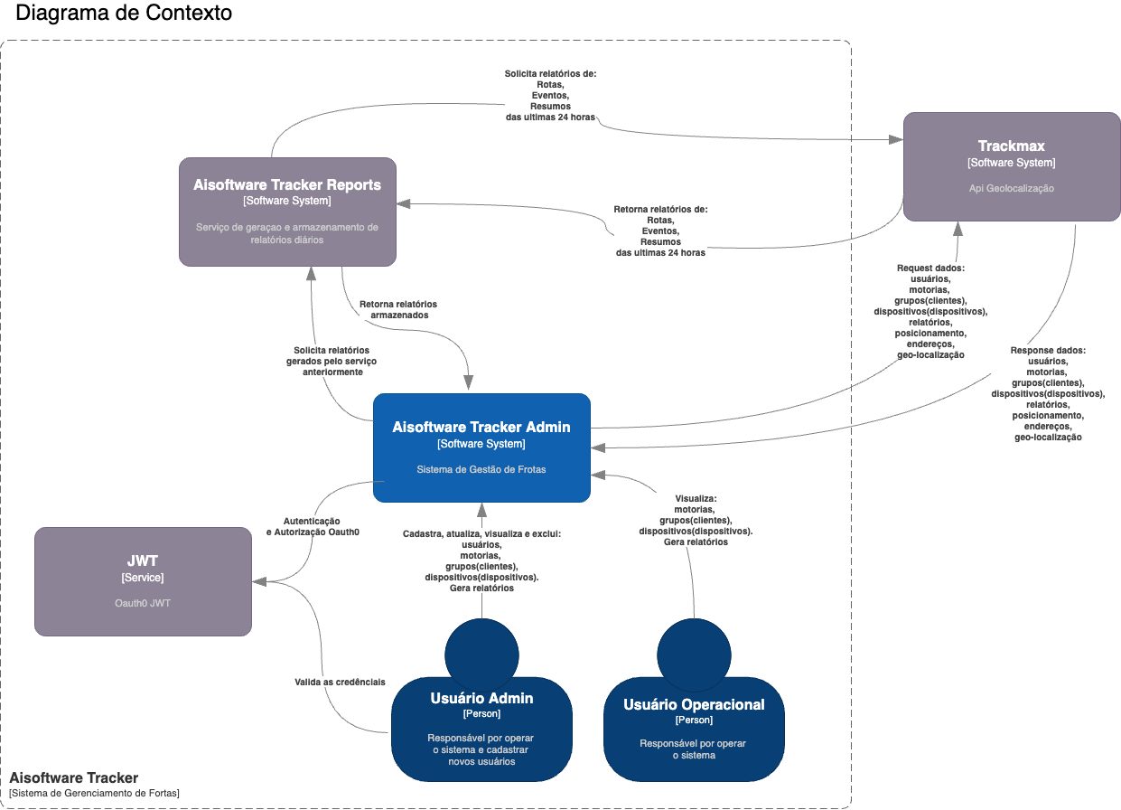

**Figura 1 - Visão Geral da Solução Aisoftware Trecker**

A figura 1 mostra a especificação o diagrama geral da solução proposta, com todos seus principais sistemas e pessoas envolvidas.

## 4.2 Diagrama de Container

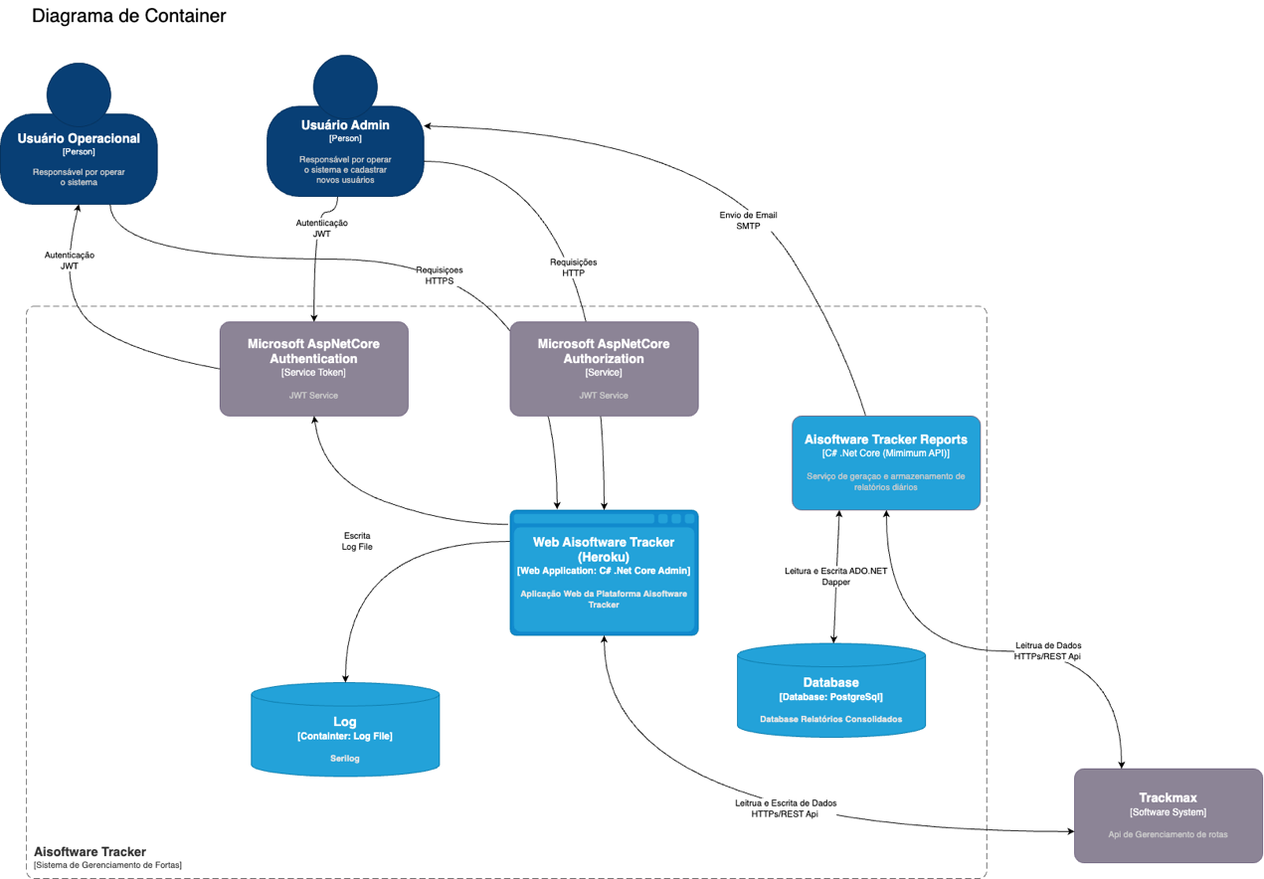

**Figura 2 – Diagrama de Containter Aisoftware Trecker**

A Figura 2 apresenta os containers da aplicação e a forma como estão organizados, a arquitetura visa manter somente uma fonte de verdade tratando-se dos dados da aplicação como um todo, a fonte de dados oficial é terceira API Trackmax.

O serviço de “Report” consome da API terceira e consolida relatórios no banco de dados para que posteriormente estes relatórios seja enviados via e-mail para os devidos clientes, dado ao seu volume de informações.

Toda manipulação de autenticação e autorização é feito pelo serviços JWT token alocado dentro da aplicação principal que também gerencia os cookies de comunicação com a API terceira.

A rastreabilidade de erros e inconsistências são monitoradas pelos logs do Serilog em arquivos no server e pelo Heroku Metrics.

## 4.3 Diagrama de Componentes

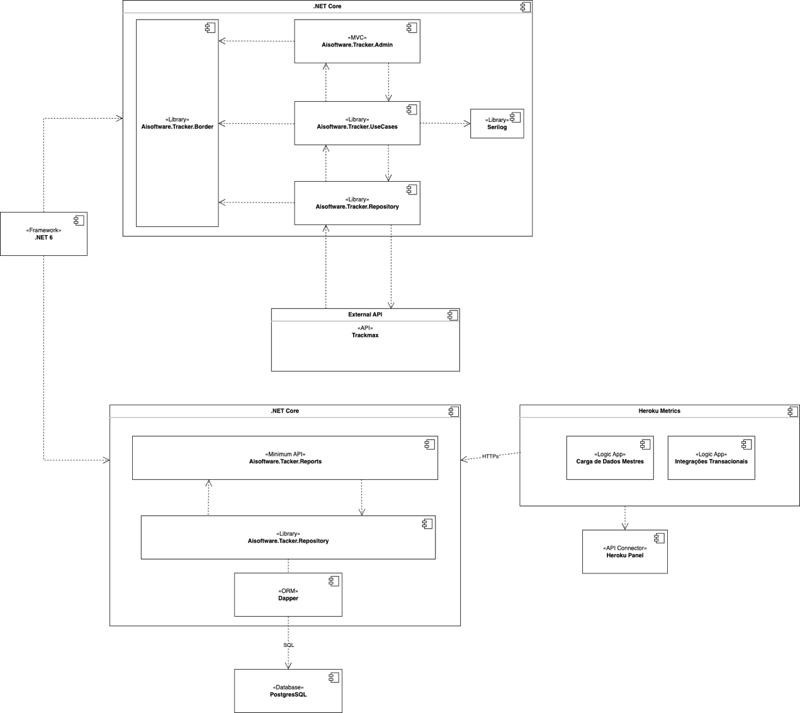

**Figura 3 – Diagrama de Componentes Aisoftware Trecker**

A Figura 3 apresenta os componentes da aplicação e estes podem ser detalhados como:

* Net 6 – Framework de desenvolvimento de sistemas WEB.
* Aisoftware.Tracker.Admin – Aplicação que disponibiliza a UI para utilização dos usuários.
* Aisoftware.Tracker.UseCases – Lib responsável por conter as regras de negócio da aplicação.
* Aisoftware.Tracker.Repository – Lib responsável pela comunicação externa com as APIs de terceiros.
* Aisoftware.Tracker.Reports – Aplicação responsável por gerar relatórios e os envia para determinados usuários em horários específicos via SMTP
* Dapper – Micro ORM responsável pela comunicação e interações com o banco de dados.
* Database – Banco de dados responsável por armazenar dados de dos relatórios.
* External Api – Api externa que fornece informações estratégicas para o funcionamento da aplicação.
* Serilog – Serviço responsável por gerar e escrever logs da aplicação.
* Heroku Metrics – Serviço externo que traz informações importantes da vida do container.
* Heroku Panel – Painel de demonstração das métricas coletadas do Heroku.

4.4 UML do Banco de Dados

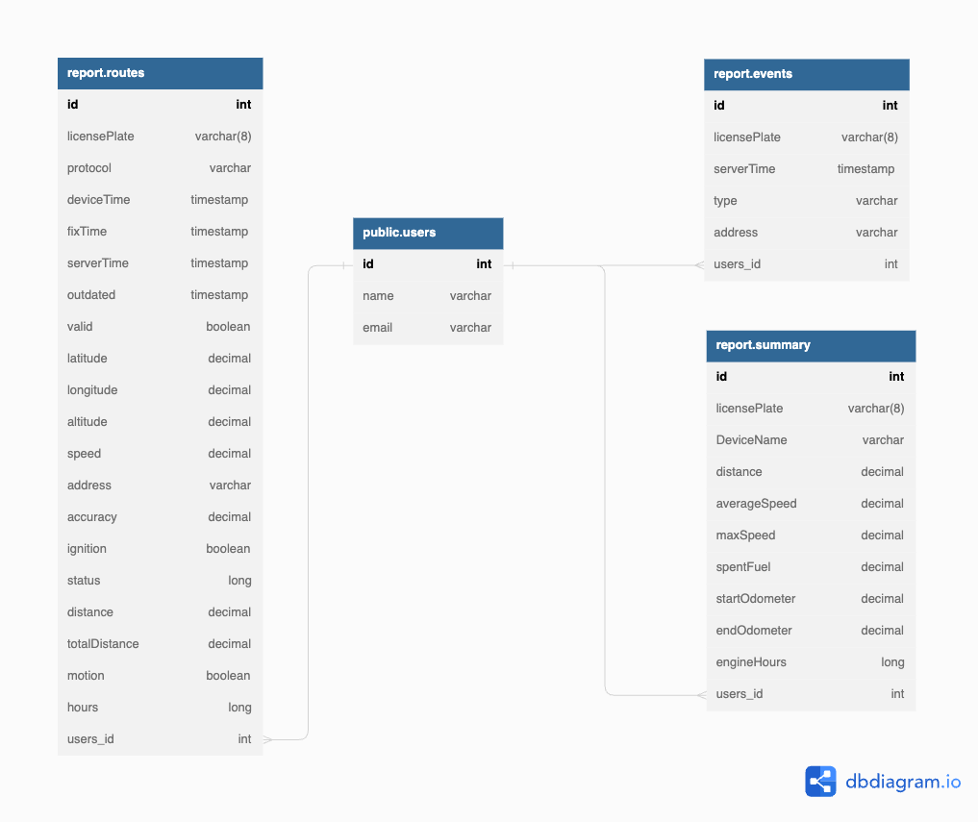

**Figura 4 – UML do banco de dados**

A figura 4 tem como objetivo mostrar o UML do banco de dados relacionado ao serviço de relatórios, onde o objetivo do mesmo é armazenar o consolidado dos relatórios gerados.

## POC (Prova de Conceito)

Para validar algumas implementações propostas para aplicação foram utilizadas

provas de conceito com alguns pontos importantes como SOLID, para um código  
mais limpo e coeso. E a implementação de Design Patterns que ajudam nesta construção como Singleton, Repository, Injeção de Dependência, AbstractFactory.

## Wireframe

Para apresentação da aplicação foi criado um Wireframe navegável com a ferramenta Miro, onde o mesmo está disponível no seguinte link:   
<https://miro.com/app/board/uXjVPeGQ-7Y=/?share_link_id=352327279950>  
Onde, para navegar basta clicar nas setas () dentro dos componentes da tela.



5.2 Código da aplicação

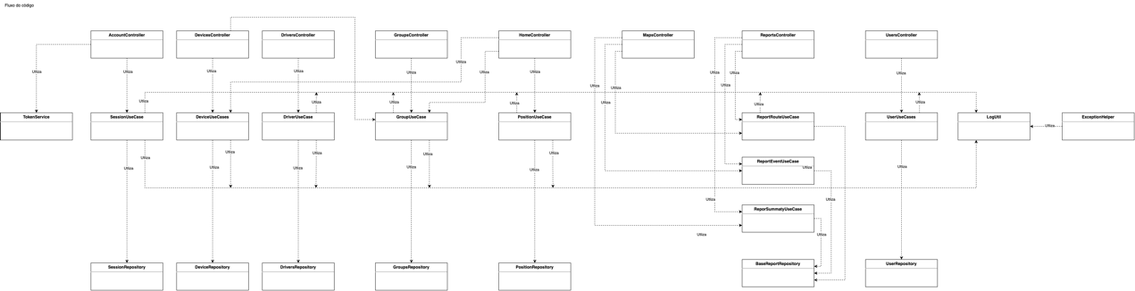

**Figura 5 – Código da aplicação**

A figura 5 demonstra como estrutura da aplicação foi organizada e como os componentes implementados se relacionam.

Os componentes implementados são divididos em:

Controllers: Responsável por intermediar as requisições enviadas pelas Views com as respostas fornecidas pelas models (dentro do Border)

UseCases: Responsável por concentrar toda a regra de negócio do sistema.

Repositories: Responsável por realizar a consulta e persistência de dados consumindo uma API

Borders: Responsável por ter os objetos comuns entre as camadas, sendo a única camada conhecida por todas as outras. Onde neste modelo está os objetos de manipulação de exception e log.

Link aplicação: https://aisoftware-tracker-admin.herokuapp.com/

O código da aplicação está no seguinte repositório no github: https://github.com/igoraujo/tcc-pos-graduacao#etapa-02

### Menu:

### Código da aplicação

## Etapa 3 - Pendente

## Avaliação da Arquitetura (ATAM)

A avaliação da arquitetura desenvolvida neste trabalho é abordada nesta seção visando avaliar se ela atende ao que foi solicitado pelo cliente, segundo o método ATAM.

## 6.1 Análise das abordagens arquiteturais

|  |  |  |  |
| --- | --- | --- | --- |
| **Atributos de Qualidade** | **Cenários** | **Importância** | **Complexidade** |
| Disponibilidade | Cenário 1: O sistema deve estar disponível 7/7, com enfase no horário comercial. | A | M |
| Usabilidade | Cenário 2: O sistema deve prover boa usabilidade e compatibilidade browsers distintos. | M | B |
|  | Cenário 3: O sistema deve possuir responsividade em sua interface de usuário. | M | B |
| Desempenho | Cenário 4: O tempo de resposta das requisições deve ser inferior a 2 segundos em 90% do tempo. | M | M |
|  | Cenário 5: O sistema deve suportar picos de tráfego com escalonamento automático. | A | A |
| Segurança | Cenário 6: O sistema deve exigir autenticação para navegar no mesmo e autorização para acessar determinados tipos de acessos restritos a diferentes perfis. | A | M |

6.2. Cenários

Cenário 1 - Disponibilidade: Ao acessar o sistema durante qualquer horário do dia em qualquer dia da semana, deve ser possível logar e utilizar dos recursos do sistema, principalmente gerar relatórios e consultar o mapa. O ideal é que o sistema sempre esteja disponível, podendo ficar no máximo 48hs anuais indisponível.

Cenário 2 - Usabilidade: A navegação pela interface do sistema deve ser simples e intuitiva, com nomes e ícones de fácil percepção para ajudar no entendimento da navegação independente do browser utilizado: Google Chrome, Mozila Firefox, Microsoft Edge, entre outros.  
 Cenário 3 – Usabilidade: Ao navegar pela interface utilizando um navegador móvel, deve ser possível executar todas as funções do sistema, de maneira responsíva.   
 Cenário 4 – Desempenho: Ao acessar o sistema com 1000 usuários simultâneos o tempo de resposta da operação de cadastro de iniciativas de distribuição deve ser igual ou inferior ao tempo normal de 2 segundos, para as atividades normais. Podendo ter este tempo extendido ao gerar relatórios com grande volume de dados.   
 Cenário 5 – Desempenho: O Sistema deve suportar picos de acesso, escalando automaticamente e alocando mais Dynos (Pods) caso necessário.  
 Cenário 6 – Segurança: O sistema deve exigir autenticação para acessar o mesmo e sua navegação é baseade em autorização de acesso, de acordo com privilégios do perfil.

6.3. Evidencia da Avaliação

|  |  |
| --- | --- |
| **Atributo de Qualidade:** | Confiabilidade |
| **Requisito de Qualidade:** | O sistema deve estar disponível 7/7 em qualquer hora do dia. |
| **Preocupação:** | |
| Garantir que o sistema esteja disponível principalmente durante o horário comercial e, que seus respectivos relatórios estejam sendo gerados conforme o esperado. | |
| **Cenários(s):** | |
| Cenário 1 | |
| Ambiente: | |
| Sistema em operação normal | |
| **Estímulo:** | |
| Acesso ao sistema 7/7, porém, principalmente nos dias de semana e em horário comercial. | |
| **Mecanismo:** | |
| Utilização normal do sistema e monitoramenteo através do Heroku Métrics e Arquivos de Log. | |
| **Medida de Resposta:** | |
| Utilização dos alarmes do Heroku Metrics. | |
|  | |
| **Consideração sobre a arquitetura:** | |
| **Riscos:** | **Alguma instabilidade ou indisponibilidade de um fornecedor terceiro pode interferir no tempo de resposta ou disponibillidade de recursos da aplicação.** |
| **Pontos de Sensibilidade:** | **Utilização de API de terceiro para alguns recursos.** |
| **Tradeoff** | **Custo de internalizar os recursos que a API do terceiro fornece.** |

|  |  |
| --- | --- |
| **Atributo de Qualidade:** | Confiabilidade |
| **Requisito de Qualidade:** | O sistema web deve ser compatível com os principais browsers do mercado atual. |
| **Preocupação:** | |
| O sistema deve prover boa usabilidade e compatibilidade browsers distintos. | |
| **Cenários(s):** | |
| Cenário 2 | |
| Ambiente: | |
| Sistema em operação normal | |
| **Estímulo:** | |
| Acesso ao sistema 7/7, porém, principalmente nos dias de semana e em horário comercial. | |
| **Mecanismo:** | |
| Utilização normal do sistema e monitoramenteo através do Heroku Métrics e Arquivos de Log. | |
| **Medida de Resposta:** | |
| Utilização dos alarmes do Heroku Metrics. | |
|  | |
| **Consideração sobre a arquitetura:** | |
| **Riscos:** | **Alguma instabilidade ou indisponibilidade de um fornecedor terceiro pode interferir no tempo de resposta ou disponibillidade de recursos da aplicação.** |
| **Pontos de Sensibilidade:** | **Utilização de API de terceiro para alguns recursos.** |
| **Tradeoff** | **Custo de internalizar os recursos que a API do terceiro fornece.** |

## Referências

LOCALIZA. **Evolução da frota de veículos no Brasil.**

Disponível em: <https://frotas.localiza.com/blog/frota-de-veiculo>.

Acesso em: 10 de agosto de 2022.

IBGE. **Frota de Veículos.**

Disponível em: <https://cidades.ibge.gov.br/brasil/pesquisa/22/28120?indicador=28122&tipo=grafico>.

Acesso em: 10 de agosto de 2022.

UNISEPE. **O transporte rodoviário movimentando o Brasil.**

Disponível em: <https://portal.unisepe.com.br/blog-unisepe/o-transporte-rodoviario-movimentando-o-brasil/>.

Acesso em: 10 de agosto de 2022.

SUSEP. **IVR - Índice de veículos roubados.**

Disponível em: <http://www2.susep.gov.br/menuestatistica/RankRoubo/resp_menu1.asp>.

Acesso em: 10 de agosto de 2022.

MINISTÉRIO DA INFRAESTRUTURA. **Frota de veículos - 2021.**

Disponível em: <https://www.gov.br/infraestrutura/pt-br/assuntos/transito/conteudo-Senatran/frota-de-veiculos-2021>.

Acesso em: 10 de agosto de 2022.